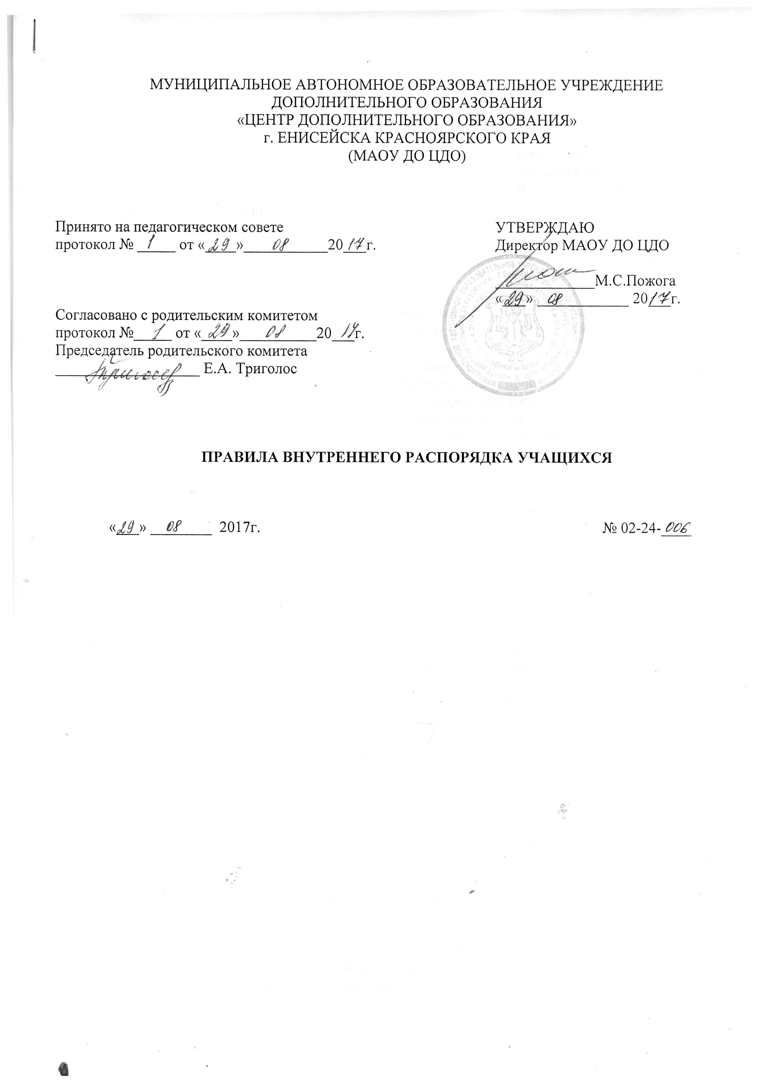

МУНИЦИПАЛЬНОЕ АВТОНОМНОЕ ОБРАЗОВАТЕЛЬНОЕ УЧРЕЖДЕНИЕ
ДОПОЛНИТЕЛЬНОГО ОБРАЗОВАНИЯ
«ЦЕНТР ДОПОЛНИТЕЛЬНОГО ОБРАЗОВАНИЯ»
г. ЕНИСЕЙСКА КРАСНОЯРСКОГО КРАЯ
(МАОУ ДО ЦДО)

Принято на педагогическом совете  протокол № _____ от «____»___________20___г. | УТВЕРЖДАЮ  Директор МАОУ ДО ЦДО  _____________М.С.Пожога  «___» ____________ 20___г.
Согласовано с родительским комитетом
протокол №_____ от «____»__________20___г.
Председатель родительского комитета
___________________ Е.А. Триголос

ПРАВИЛА ВНУТРЕННЕГО РАСПОРЯДКА УЧАЩИХСЯ

«___» ________ 2017г. № 02-24-____

- ОБЩИЕ ПОЛОЖЕНИЯ

1.1. Настоящие Правила внутреннего распорядка (далее по тексту - Правила) разработаны в соответствии с Законами Российской Федерации «Об образовании в Российской Федерации» от 29.12.2012 № 273 – ФЗ, от 24.07.1998 №124-ФЗ «Об основных гарантиях прав ребенка в Российской Федерации», Конвенцией о правах ребенка, Конституцией РФ, Порядком организации и осуществления образовательной деятельности по дополнительным общеобразовательным программам от 29.08.2013 г. № 1008, Уставом Муниципального автономного образовательного учреждения дополнительного образования «Центр дополнительного образования» г. Енисейска Красноярского края (далее по тексту – Центр).
1.2. Настоящие Правила определяют и устанавливают основы статуса учащихся Центра, их права и обязанности как участников образовательного процесса, учебный распорядок и правила поведения учащихся в Центре.
1.3.Введение настоящих Правил имеет целью способствовать совершенствованию качества, результативности организации образовательного процесса Центра, становлению культуры отношений в детских объединениях, образовательных структур, реализующих дополнительные общеобразовательные общеразвивающие программы, формированию у учащихся таких личностных качеств как организованность, ответственность, уважение к окружающим.

II. ПРАВА И ОБЯЯЗАННОСТИ УЧАЩЕГОСЯ
2.1.Учащийся имеет право на:
получение дополнительного образования;
выбор дополнительных образовательных программ и форм получения дополнительного
образования;
качественное обучение по профилю основных объединений;
занятия в нескольких объединениях, замена их в течение года, если учебная нагрузка
на учащегося не превышает санитарно-гигиенические нормы;
переход в другие объединения при наличии в них свободных мест или прекращение посещения занятий, поставив в известность педагога или представителя администрации и указав причину перехода или отказа от посещения занятий (в устной или письменной форме);
развитие своих творческих способностей и интересов;
получение дополнительных (в том числе платных) образовательных услуг;
использование оборудования и материалов Центра в процессе обучения;
уважение человеческого достоинства, свободу совести и информации, свободное выражение своих взглядов и убеждений;
уважение к личности со стороны работников и других учащихся;
участие в краевых летних школах, на углубленное обучение в выездных интенсивных
школах, на участие в профильных, оздоровительных, летних трудовых лагерях, в экспедициях, слётах и др.;
представление и защиту интересов Центра в мероприятиях разного уровня, показывая творческие успехи, как результат совместного труда учащегося и педагога.
защиту от применения физического и психического насилия;
условия обучения, гарантирующие охрану и укрепление здоровья;
свободное посещение мероприятий, не предусмотренных учебным планом;
перевод в другие учреждения соответствующего типа в случае закрытия Центра.
2.2. Учащийся обязан:
выполнять Устав, требования работников по соблюдению правил внутреннего трудового распорядка;
соблюдать установленные в Центре правила внутреннего распорядка, техники безопасности, пожарной безопасности, санитарии и гигиены;
прилежно заниматься, не мешать учебному процессу, стремиться к самостоятельному выполнению заданий педагога;
беречь здание, оборудование, материалы и имущество;
бережно относиться к результатам труда других людей, к своим и чужим вещам;
экономно использовать энергоресурсы;
уважать права и интересы других учащихся, работников, не подвергать опасности их жизнь и здоровье.
III. ПРАВИЛА ПОВЕДЕНИЯ
3.1. Учащийся приходит в Центр за 15-20 минут до начала занятий, чистый и опрятный, снимает в гардеробе верхнюю одежду, занимает свое рабочее место и готовит все необходимое для занятий.
3.2. Учащиеся обязаны соблюдать правила противопожарной безопасности.
3.3. Запрещается приносить и использовать в Центре взрывчатые и пиротехнические вещества, оружие, спиртные напитки, наркотики, другие одурманивающие средства, а также токсичные вещества и яды.
3.4. Учащиеся берегут имущество Центра, аккуратно относятся как к своему имуществу, и к имуществу Центра.
3.5. Учащийся проявляет уважение к старшим, обращаются к взрослым, на "Вы", заботится о младших.
3.6 Учащиеся уступают дорогу взрослым, старшие школьники - младшим, мальчики - девочкам.
3.7. Запрещается без разрешения педагогов уходить из Центра во время занятий.
3.8. Запрещается пропускать занятия без уважительных причин.
  - В случае пропуска занятий учащийся должен предъявить педагогу справку от врача
или записку от родителей (законных представителей) о причине отсутствия на занятиях.
3.10. Если во время занятий учащемуся необходимо выйти из кабинета, то он должен предупредить педагога.
3.11. Когда педагог объявит об окончании занятий, учащийся вправе покинуть кабинет.
3.12. Во время перерывов (перемен) учащийся обязан:
- навести чистоту и порядок на своем рабочем месте;
- подчиняться требованиям педагога и работников Центра;
- помочь подготовить кабинет по просьбе педагога;
Учащимся запрещается:
- бегать по коридорам, кататься по перилам, толкать кого-либо вблизи оконных проемов;
- употреблять непристойные выражения и жесты, шуметь, мешать другим отдыхать.
3.13. Дежурный:
- обеспечивает порядок в кабинете;
- помогает педагогу подготовить кабинет к занятию;
- после окончания занятий производит посильную уборку доски кабинета;
- по просьбе педагога помогает собрать раздаточный материал.
IV. ОТВЕТСТВЕННОСТЬ И ПООЩРЕНИЕ
4.2. Дисциплина в Центре поддерживается на основе уважения человеческого достоинства учащихся, работников Центра.
4.3. Строго запрещается применение методов физического и психологического насилия по отношению к учащимся.
4.4. За высокие результаты и достигнутые успехи в обучении, творчестве, спорте, активную социально-значимую деятельность в объединении (победители, призеры конкурсов, соревнований, фестивалей и т.д. и других достижениях учащихся) могут применяться следующие виды поощрения:
- объявление благодарности;
- награждение Дипломом;
- награждение Грамотой;
- награждение подарком;
- представление учащегося для награждения единовременной стипендией Главы города, Губернатора Красноярского края.
4.5. Меры поощрения применяются администрацией Центра совместно или по согласованию с руководителями объединений, педагогическим коллективом.
4.6. За нарушение учебной дисциплины и правил поведения в Центре, требований Устава Центра, настоящих Правил Центр имеет право применить к учащемуся следующие меры дисциплинарного взыскания:
- замечание;
- выговор;
- отчисление.
4.7. При выборе меры дисциплинарного взыскания, учитывается тяжесть дисциплинарного поступка, причины и обстоятельства, при которых он совершен, предыдущее поведение учащегося, его психофизическое и эмоциональное состояние, а также мнение учащихся, родительской общественности.
4.8. По решению Центра за неоднократное совершение дисциплинарных проступков, предусмотренных пунктом 4.6., допускается применение отчисления несовершеннолетнего учащегося, достигшего возраста пятнадцати лет, как меры дисциплинарного взыскания. Отчисление применяется, если иные меры дисциплинарного взыскания и меры педагогического воздействия не дали результата и дальнейшее его пребывание оказывает отрицательное влияние на других учащихся, нарушает их права и права работников Центра, а также нормальное функционирование учреждения.
Грубым нарушением дисциплины является нарушение, которое повлекло или могло повлечь за собой тяжкие последствия в виде:
- причинения вреда жизни и здоровью детей, учащихся, сотрудников, посетителей Центра;
- причинения умышленного ущерба имуществу Центра, имуществу учащихся, детей, сотрудников посетителей Центра;
- дезорганизация работы Центра как образовательного учреждения.
4.9. Решение об отчислении учащегося как мера дисциплинарного взыскания принимается с учетом мнения его родителей (законных представителей) и с согласия комиссии по делам несовершеннолетних и защите их прав.
4.10.Факты нарушения учебной дисциплины и правил поведения могут быть рассмотрены на собрании объединения, на педагогическом совете Центра в присутствии учащегося и его родителей (законных представителей).

V. ЗАКЛЮЧИТЕЛЬНЫЕ ПОЛОЖЕНИЯ

5.1. Настоящие правила действуют на территории Центра, а так же распространяются на все мероприятия, проводимые в Центре.
5.2. Настоящие Правила находятся в каждом объединении у руководителя (педагога дополнительного образования) и размещаются на информационном стенде и на сайте Центра.
5.3. При приеме в Центр учащиеся и их родители должны быть ознакомлены с настоящими Правилами. Ознакомление учащихся и их родителей (законных представителей) с настоящими Правилами и разъяснение их содержания возложено на педагогов дополнительного образования Центра.
5.4. настоящие Правила являются обязательными для всех учащихся Центра и их родителей (законных представителей). Невыполнение данных Правил может служить основанием для принятия административных мер.

